MICHAEL FARADAY

La 22 septembrie 1791,la Newington Butts,lîngă Londra,familia unui fierar sărac,James Faraday,a sporit cu încă un fiu:Michael.La şcoală el a învăţat doar să scrie, să citească şi să socotească. Fiind un copil slăbuţ, n-a putut face faţă muncilor grele din fierărie. În 1804,la vîrsta de numai 13 ani,a izbutit cu greu să fie angajat ucenic la un librar,care în acelaşi timp era şi legător de cărţi. Un eveniment de seamă în viaţa lui Faraday a fost audierea lecţiilor cunoscutului chimist Davy,pe care Faraday le-a expus apoi în rezumat în faţa prietenilor săi.Faraday simţea să-şi consacre tot timpul învăţăturii şi ştiinţei.Năzuia să lucreze la Institutul Regal,a cărei activitate ştiinţifică o conducea Davy,dar nu ştia ce să facă pentru a ajunge acolo. La 25 de ani Faraday a publicat pentru prima oară rezultatele unei lucrări efectuate de el. În 1836 a trebuit să plece să-şi îngrijească sănătatea în condiţiile unui repaus complet în Elveţia. Dar şi atunci nu-şi putea opri mintea să lucreze.În jurnalul său aminteşte că tocmai în timp ce admira peisajul cu gheţari şi zăpezi ce se topeau în zilele de sfîrşit de iarnă petrecute în Elveţia I-a venit ideea explicaţiei teoretice a inducţiei electrice.
La 25 august 1867 a murit acela care,după caracterizarea dată de F.Engels şi pe deplin confirmată în istorie ,a fost "A fost cel mai mare cercetător în domeniul electricităţii". Dar roadele muncii sale titanice,experimentale şi teoretice,trăiesc astăzi atît în nenumăratele aplicaţii ale electrificării,care contribuie hotîrîtor la eliberarea oamenilor de o mare povară eforturilor fizice cît şi în cele mai înaintate cercetări teoretice ale fizicii cîmpului,care lasă să se întrevadă orizonturile unui progres nelimitat al cunoaşterii umane şi al tehnicii. Marele fizician englez a făcut mari descoperiri experimentale, fundamentale în electricitate:-inducţia electromagnetică(1831);
-legile electrolizei(1833);
-autoinducţia(1834);
-liniile de forţă electrice si dielectrice(1837-1838);
-schimbarea planului de polarizare a luminii sub acţiunea unui cîmp magnetic(1845);
-descoperirea diamagnetismului si paramagnetismului(1846)
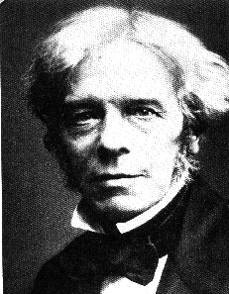

Inducţia,factor fundamental

În secolul al XX-lea,Faraday exprimă în mod clar convingerea că:"orice fenomen care depinde de puterile materiei anorganice şi,poate,chiar de cele mai multe dintre puterile legate de viaţa vegetală şi animală este subordonat electricităţii". Iar în cadrul fenomenelor electricităţii, arată Faraday,inducţia"are cea mai mare influenţă generală asupra fenomenelor electrice,ea pare să fie legată de fiecare din ele şi are în realitate caracterul unui principiu prim,esenţial şi fundamental." În urma a numeroase experienţe,Faraday a stabilit că nu se poate electriza un corp cu un fel de electricitate fără ca,prin inducţie,să se producă şi celălalt fel de electricitate.Aceasta l-a dus la convingerea că există o strînsă legătură între inducţie şi faptul,constatat experimental şi de alţi oameni de ştiinţă,că în fenomenele electrice sunt prezente întotdeauna două feluri, două forme ale electricităţii, opuse şi totodată inseparabile. Concepînd fenomenele electrice în mod dialectic,ca o unitate a contrariilor, Faraday vedea tocmai în inducţie acel factor care asigură unitatea celor două forţe,forme sau sensuri ale electricităţii,apariţia şi existenţa lor inseparabilă.

Inducţia unui câmp magnetic uniform este o mărime fizică vectorială, al cărei modul este egal cu raportul dintre forţa cu care acel câmp magnetic acţionează asupra unui conductor rectiliniu, perpendicular pe liniile câmpului magnetic, şi produsul dintre intensitatea curentului din conductor şi lungimea conductorului, aflat în câmpul magnetic.

Unitatea de măsură a inducţiei magnetice în SI se numeşte tesla, cu simbolul T:
${\left[B\right]}_{\text{SI}}=\frac{{\left[F\right]}_{\text{SI}}}{{\left[I\right]}_{\text{SI}}{\left[l\right]}_{\text{SI}}}=\frac{N}{A⋅m}=T$.

Un câmp magnetic uniform are inductia de 1T daca exercită o forţă de 1N asupra fiecărui m din lungimea unui conductor, perpendicular pe câmp, parcurs de un curent cu intensitatea de 1A.

Primul dinam-principiul dinamului

Un obiectiv separat al cercetărilor lui Faraday era de a explica fenomenul magnetismului rotaţional descoperit de Arago. În acest scop el a realizat o nouă maşină electrică,folosind magnetul Societăţii Regale.Un disc de cupru,fixat într-un ax de bronz,montat astfel încît să poată fi rotit în diferite poziţii faţă de polii magnetului,era legat la un galvanometru prin doi conductori:unul pleca de la axul discului celălalt de la un colector care era apăsat cu mîna pe marginea discului.În clipa cînd discul a fost rotit,acul galvanometrului a deviat şi devierea s-a menţinut tot timpul cît a durat învîrtirea discului,fiind mai mare sau mai mică,după iuţeala cu care era rotit discul. Această experienţă a dovedit pe deplin că mişcarea mecanică produce curenţi induşi.Aparatul-un adevărat transformator al energiei mecanice în energie electrică-este prototipul generatorului de curent continuu(dinamul). La sfîrşitul memoriului din 24 noiembrie 1831 Faraday dă şi explicaţia fenomenului descoperit de Arago:în discul metalic învîrtit în apropierea acului magnetic sau a unui magnet ce se poate roti în jurul axului,deci care taie liniile de forţă magnetice,se produc curenţi electrici induşi.La rîndul lor, curenţii electrici induşi în disc şi acul sau magnetul alcătuiesc un motor electric:de aceea are loc şi încîrtirea acului sau a magnetului. Se poate trage deci concluzia că pînă în 1831 Faraday a făcut descoperiri de importanţă principală,care în asamblu alcătuiesc cea mai mare parte din bazele electrotehnicii.

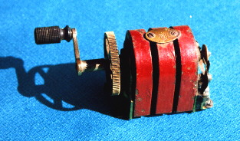

Curent alternativ-Alternator

Curentul alternativ isi schimba directia de 50 de ori pe secunda.Unele motoare au un rotor alimentat cu curent prin un comutator,Insa la majoritatea motoarelor, rotorul nu este conectat,el functionand pe baza inductiei.Curentul alternativ care circula prin fluxurile statorului produc un camp magnetic.Acest camp mobil produce un camp in fluxurile rotorului, magnetizandu-l.Astfel,el se roteste. Rotorul poate fi prelucrat din bare de cupru sau de aluminiu,conectate la capete la doua inele metalice.
Daca se foloseste un comutator,ca si la un motor cu curent continuu, acesta va inversa in permanenta conexiunile dintre bobina si perii,fenomen care va contracar alternatiile tensiunii din bobina,avand ca rezultat generarea de curent continuu in loc de alternativ. Pentru generarea campului magnetic necesar, majoritatea dinamilor sunt prevazuti cu un electromagnet;miezul acestuia este slab magnetizat, dar campul produs este suficient pentru ca motorul sa genereze energie.O parte din curentul generat este trecut prin spirele electromagnetului,pentru a mari puterea campului electromagnetic si pentru a creste puterea electrica. Unele tipuri de alternatori, cum este cel de la motorul autoturismelor genereaza curent continuu deoarece au in componenta lor rectificatori. La majoritatea tipurilor de alternatori,incepand cu cei din componenta motorului masinilor,bobinele sunt folosite atat la rotor, cat si la stato,campul magnetic fiind generat de rotor. Un flux relativ mic de curent este trecut prin campul magnetic,prin perii si inele la rotor iar restul este absorbit direct din stator.In acest mod se evita pierderile de curent sau aprinderea unor scantei care s-ar produce daca curentul generat ar fi preluat din rotor prin perii si inele de cupru.
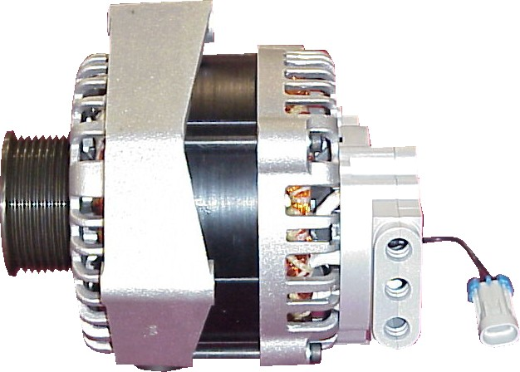

TRANSFORMATORUL DE RETEA
Transformatoarele de retea sunt necesare pentru obtinerea tensiunilor alternative care se redreseaza in alimentatoare, sau in aparatele cu tuburi electronice. Tinand seama si de necesitatea de izolare desavarsita a montajelor de reteaua de curent alternativ, folosirea transformatoarelor de retea este singura posibilitate de adoptat pentru evitarea unor accidente prin electrocutare, sau a deteriorarii altor aparate.
Transformatorul de curent functioneaza ca orice transformator, curentii din înfasurarile primar si secundar fiind legati de relatia:
i _{S} N_{S} = i _{P} N_{P} (4)
unde i_{P} = curentul din primar;
i_{S} = curentul din secundar;
N_{P} = numarul de spire din primar;
N_{S} = numarul de spire din secundar (fig. 11B).
Curentul din primar induce în secundar un curent care este transformat de rezistenta de sarcina R_{L} într-o tensiune (fig. 11C). În aplicatiile tipice ale transformatorului de curent secundarul are mai multe spire decat primarul care de obicei are o singura spira. Astfel curentul din secundar are valori substantial mai mici si mai usor de masurat decat cele din primar.
Un transformator de curent ideal nu apare ca o sarcina inductiva, asa cum apare senzorul de curent cu efect Hall, ci ca un rezistor în serie cu înfasurarea primara. Valoarea acestui rezistor este data de relatia:
R_{P} = R_{S} (N_{P} / N_{S})²
Rezistenta parazita produce în circuitul primar o cadere de tensiune la fel ca o rezistenta reala de aceasi valoare în serie cu primarul.
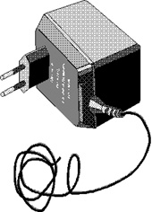

Bibliografie
- Internet
- „Caleidoscop de electronica” de George Oprescu
- Manual Fizica cl. a VIII-a

Inductia electromagnetica

aplicatii practice

Referat

Stanescu Mihai clasa a VIII-a D

